**一、钣金的计算方法概论**   
　　  
　　钣金零件的工程师和钣金材料的销售商为保证最终折弯成型后零件所期望的尺寸，会利用各种不同的算法来计算展开状态下备料的实际长度。 其中最常用的方法就是简单的“掐指规则”，即基于各自经验的算法。通常这些规则要考虑到材料的类型与厚度，折弯的半径和角度，机床的类型和步进速度等等。   
　　  
　　另一方面，随着计算机技术的出现与普及，为更好地利用计算机超强的分析与计算能力，人们越来越多地采用计算机辅助设计的手段，但是当计算机程序模拟钣金的折弯或展开时也需要一种计算方法以便准确地模拟该过程。虽然仅为完成某次计算而言，每个商店都可以依据其原来的掐指规则定制出特定的程序实现，但是，如今大多数的商用CAD和三维实体造型系统已经提供了更为通用的和强大功能的解决方案。大多数情况下，这些应用软件还可以兼容原有的基于经验的和掐指规则的方法，并提供途径定制具体输入内容到其计算过程中去。SolidWorks也理所当然地成为了提供这种钣金设计能力的佼佼者。   
　　  
　　总结起来，如今被广泛采纳的较为流行的钣金折弯算法主要有两种，一种是基于折弯补偿的算法，另一种是基于折弯扣除的算法。SolidWorks软件在2003版之前只支持折弯补偿算法，但自2003版以后，两种算法均已支持。   
　　  
　　为使读者在一般意义上更好地理解在钣金设计的计算过程中的一些基本概念，同时也介绍SolidWorks中的具体实现方法，本文将在以下几方面予以概括与阐述：   
　　  
　　1、 折弯补偿和折弯扣除两种算法的定义，它们各自与实际钣金几何体的对应关系   
　　  
　　2、 折弯扣除如何与折弯补偿相对应，采用折弯扣除算法的用户如何方便地将其数据转换到折弯补偿算法  
　　  
　　3、 K因子的定义，实际中如何利用K因子，包括用于不同材料类型时K因子值的适用范围   
　　  
　**二、折弯补偿法**   
　　  
　　为更好地理解折弯补偿，请参照图1中表示的是在一个钣金零件中的单一折弯。图2是该零件的展开状态。

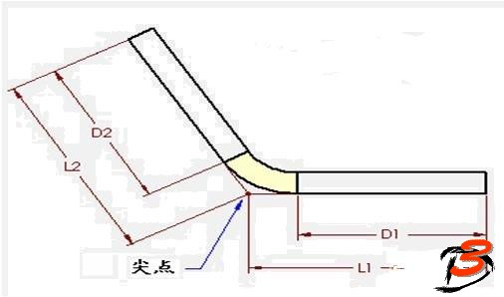  
图1

　　折弯补偿算法将零件的展开长度(LT)描述为零件展平后每段长度的和再加上展平的折弯区域的长度。展平的折弯区域的长度则被表示为“折弯补偿”值(BA)。因此整个零件的长度就表示为方程(1)：   
　　  
　　LT = D1 + D2 + BA(1)

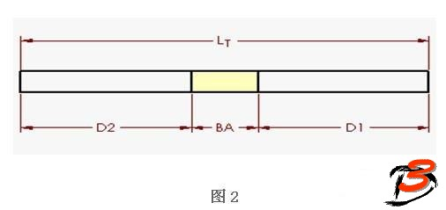

　　  
　　折弯区域（图中表示为淡黄色的区域）就是理论上在折弯过程中发生变形的区域。简而言之，

为确定展开零件的几何尺寸，让我们按以下步骤思考：   
　　  
　　1、 将折弯区域从折弯零件上切割出来   
　　  
　　2、 将剩余两段平坦部分平铺到一个桌子上   
　　  
　　3、 计算出折弯区域在其展平后的长度   
　　  
　　4、 将展平后的弯曲区域粘接到两段平坦部分之间，结果就是我们需要的展开后的零件   
　　  
　　稍有难度的部分就是如何确定展平的弯曲区域的长度，即图中由BA表示的值。很显然，BA的值会随不同的情形如材料类型、材料厚度、折弯半径与角度等而不同。其它可能影响BA值的因素还有加工过程、机床类型、机床速度等等。   
　　  
　　BA值到底从何而来  
？实际上通常有以下几种来源：钣金材料供应商，实验数据，经验以及一些工程手册等。在SolidWorks中，我们即可以直接输入BA值，提供一个或多个带BA值的表，也可以使用另外的方法如K因子（后面将会深入探讨）来计算BA值。对所有这些方法，根据需要我们既可以为零件中的所有折弯输入相同的信息，也可以为每个折弯单独输入不同的信息。   
　　  
　　对于不同的厚度、折弯半径和折弯角度的各种情况，折弯表方法是最为准确的让我们指定不同折弯补偿值的方法。一般来说，对每种材料或每种材料/加工的组合会有一个表。初始表的形成可能会花些时间，但是一旦形成，今后我们就可以不断地重复利用其中的某个部分了。

**三、折弯扣除法**　　  
　　折弯扣除，通常是指回退量，也是一种不同的简单算法来描述钣金折弯的过程。还是参照图1和图2，折弯扣除法是指零件的展平长度LT等于理论上的两段平坦部分延伸至“尖点”（两平坦部分的虚拟交点）的长度之和减去折弯扣除(BD)。因此，零件的总长度可以表示为方程(2)：   
　　  
　　LT = L1 + L2 - BD(2)   
　　  
　　折弯扣除同样也是通过以下各种途径确定或提供的：钣金材料供应商、试验数据、经验、带方程或表格的针对不同材料的手册等。   
　　  
　　**四、折弯补偿与折弯扣除之间的关系**   
　　  
　　由于SolidWorks通常采用折弯补偿法，对熟悉折弯扣除法的用户来说了解两种算法的关系就很重要了。实际上利用零件的折弯和展开的两种几何形状是很容易推导出两个值之间的关系方程的。回顾一下，我们已有两个方程式：   
　　  
　　LT = D1 + D2 + BA (1)   
　　  
　　LT = L1 + L2 - BD (2)   
　　  
　　以上两个方程右边相等可以变化成方程(3)：   
　　  
　　D1 + D2 + BA = L1 + L2 – BD(3)   
　　  
　　在图1的几何形状部分做几条辅助线

，形成两个直角三角形，变为如图3所示。

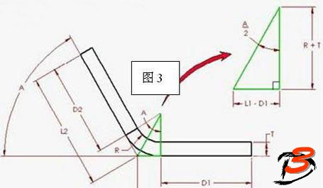

　　  
　　角度A代表弯曲角，或者说是零件在折弯过程中扫过的角度。此角也描述了表示折弯区域形成的圆弧的角度，在图3中显示为两半组成。如果内侧弯曲半径用R表示，用T表示钣金零件的厚度。用一个直角三角形来帮助清楚表达各种几何关系，如图3中的绿色直角三角形。根据图示的直角三角形各尺寸及三角函数原理，我们很容易得到以下方程：   
　　  
　　TAN(A/2) = (L1-D1)/(R+T)   
　　  
　　经过变换，可得D1的表达式为：   
　　  
　　D1 = L1 – (R+T)TAN(A/2)(4)   
　　  
　　利用同样的方法，利用另一半直角三角形的关系，可以得到D2的表达式为：   
　　  
　　D2 = L2 – (R+T)TAN(A/2)(5)   
　　  
　　将方程(4)、(5)代入方程(3)可以得到以下方程：   
　　  
　　L1+L2-2(R+T)TAN(A/2)+BA = L1+L2-BD   
　　  
　　化简后可以得到BA与BD之间关系式：   
　　  
　　BA = 2(R+T)TAN(A/2)-BD(6)   
　　  
　　当弯曲角度为90度时，由于TAN(90/2)=1，此方程可以得到进一步简化：   
　　  
　　BA = 2(R+T)-BD(7)   
　　  
　　方程(6)和方程(7)为那些只熟悉一种算法的用户提供了非常方便的从一种算法转换到另一种算法的计算公式，

　而需要的参数只是材料的厚度、折弯角度/折弯半径等。特别是对SolidWorks的用户来说，方程(6)和(7)同时提供了将折弯扣除转换到折弯补偿的直接计算方法。折弯补偿的值既可以用于整个零件/独立折弯，也可以形成一张折弯数据表。   
　　  
　**五、K-因子法**　　  
　　K-因子是描述钣金折弯在广泛的几何形状参数情形下如何弯曲/展开的一个独立值。也是一个用于计算在各种材料厚度、折弯半径/折弯角度等广泛情形下的弯曲补偿(BA)的一个独立值。图4和图5将用于帮助我们了解K-因子的详细定义。

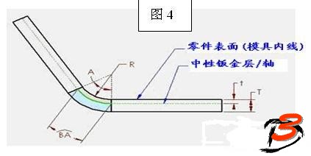  
  
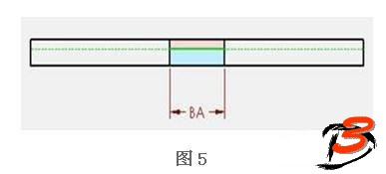  
图5

　　我们可以肯定在钣金零件的材料厚度中存在着一个中性层或轴， 钣金件位于弯曲区域中的中性层中的钣金材料既不伸展也不压缩，也就是在折弯区域中唯一不变形的地方。在图4和图5中表示为粉红区域和蓝色区域的交界部分。在折弯过程中，粉红区域会被压缩，而蓝色区域则会延伸。如果中性钣金层不变形，那么处于折弯区域的中性层圆弧的长度在其弯曲和展平状态下都是相同的。所以，BA(折弯补偿)就应该等于钣金件的弯曲区域中中性层的圆弧的长度。该圆弧在图4中表示为绿色。钣金中性层的位置取决于特定材料的属性如延展性等。假设中性钣金层离表面的距离为“t”，即从钣金零件表面往厚度方向进入钣金材料的深度为t。因此，中性钣金层圆弧的半径可以表示为(R+t).利用这个表达式和折弯角度，中性层圆弧的长度(BA)就可以表示为：   
　　  
　　BA = Pi(R+T)A/180   
　　  
　　为简化表示钣金中性层的定义，同时考虑适用于所有材料厚度，引入k-因子的概念。具体定义是：K-因子就是钣金的中性层位置厚度与钣金零件材料整体厚度的比值，即：   
　　  
　　K = t/T   
　　  
　　因此，K的值总是会在0和1之间。一个k-因子如果为0.25的话就意味着中性层位于零件钣金材料厚度的25%处，同样如果是0.5，则意味着中性层即位于整个厚度50%的地方，以此类推。综合以上两个方程，我们可以得到以下的方程(8)：   
　　  
　　BA = Pi(R+K*T)A/180 (8)   
　　  
　　这个方程就是在SolidWorks的手册和在线帮助中都能找得到的计算公式。其中几个值如A、R和T都是由实际的几何形状确定的。所以回到原来的问题，K-因子到底从何而来？同样，回答还是那几个老的来源，即钣金材料供应商、试验数据、经验、手册等。但是，在有些情况下，给定的值可能不是明显的K，也可能不完全表达为方程(8)的形式，但无论如何，即使表达形式不完全一样，我们也总是能据此找到它们之间的联系。   
　　  
　　例如，如果在某些手册或文献中描述中性轴（层）为“定位在离钣料表面0.445x材料厚度”的地方，显然这就可以理解为K因子为0.445，即K=0.445。这样如果将K的值代入方程(8)后则可以得到以下算式：   
　　  
　　BA = A (0.01745R + 0.00778T)   
　　  
　　如果用另一种方法改造一下方程(8)，把其中的常量计算出结果，同时保留住所有的变量，则可得到：   
　　  
　　BA = A (0.01745 R + 0.01745 K*T)   
　　  
　　比较一下以上的两个方程，我们很容易得到：0.01745xK=0.00778,实际上也很容易计算出K=0.445。   
　　  
　　仔细地研究后得知，在SolidWorks系统中还提供了以下几类特定材料在折弯角为90度时的折弯补偿算法，具体计算公式如下：   
　　  
　　软黄铜或软铜材料：BA = (0.55 * T) + (1.57 * R)   
　　  
　　半硬铜或黄铜、软钢和铝等材料：BA = (0.64 * T) + (1.57 * R)   
　　  
　　青铜、硬铜、冷轧钢和弹簧钢等材料：BA = (0.71 * T) + (1.57 * R)   
　　  
　　实际上如果我们简化一下方程(7)，将折弯角设为90度，常量计算出来，那么方程就可变换为：   
　　  
　　BA = (1.57 * K * T) + (1.57 *R)   
　　  
　　所以，对软黄铜或软铜材料，对比上面的计算公式即可得到1.57xK = 0.55，K=0.55/1.57=0.35。同样的方法很容易计算出书中列举的几类材料的k-因子值：   
　　  
　　软黄铜或软铜材料：K = 0.35   
　　  
　　半硬铜或黄铜、软钢和铝等材料：K = 0.41   
　　  
　　青铜、硬铜、冷轧钢和弹簧钢等材料：K = 0.45   
　　  
　　前面已经讨论过，有多种获取K-因子的来源如钣金材料供应商，试验数据，经验和手册等。如果我们要用K-因子的方法建立我们的钣金模型，我们就必须找到满足工程需求的K-因子值的正确来源，从而得到完全满足所期望精度的物理零件结果。   
　　  
　　在一些情况下，因为要适应可能很广泛的折弯情形，仅靠输入单一的数字即使用单一的K-因子方法可能无法得到足够准确的结果。这种情况下，为了获得更为准确的结果，应该对整个零件的单个折弯直接使用BA值，或者使用折弯表描述整个范围内不同的A、R、T的所对应的不同BA、BD或K-因子值等。我们甚至还可以使用方程生成象SolidWorks提供样表中所列的折弯表一样的数据。如果需要，我们还可以实验数据或经验数据为依据，修改折弯表中单元格的内容。SolidWorks的安装目录下既提供折弯补偿表，也提供折弯扣除表，还有k-因子表等，它们均可手工进行编辑与修改。   
　　  
　**六、总结**　　  
　　以上介绍的只是SolidWorks软件中实现钣金设计所用到一些基础理论知识。实际上SolidWorks基于这些基础理论提供给了广大从事钣金设计的工程技术人员方便快捷的设计手段和功能强大的设计能力。实践证明，SolidWorks已经成为或正逐渐成为设计工程师进行专业钣金设计与计算的得力助手。